8) Entraînement (train/val/test), sélection des hyperparamètres
Maintenant on va passer sur l’analyse des hyperparametres choisi par les chercheurs.
- La fonction de perte qui est utilisé ici est l’entropie croisé car il s’agit d’un problème de classification (crise/non-crise) où le modèle donne une probabilité pour chaque exemple – la regression logistique quoi. L’entropie croisée mesure l’adéquation entre la prédiction et le vrai label, en pénalisant fortement les erreurs jugé trop confiantes. Cela accélère du coup la convergence et permet un ajustement précis des paramètres du modèle.
- En outre, il’sagit d’un entrainement par mini-batch de taille 32. Plus precisemen, chaque 32 exemples, les paramètres sont mis à jour qui permet un compromis entre efficacité et stabilité.
- De plus, l’algorithme d’optimisation choisi est Adam qui est sélectionné pour sa robustesse et sa capacité à s’adapter à des mini-batchs, même avec des données bruitées ou peu nombreuses.
- Le taux d’apprentissage selectionné est: 0.001 (divisé par 2 chaque 10 époques). Cela permet de commencer avec un ajustement rapide des paramètres, puis ralentir progressivement pour éviter des oscillations ou perte du gradient (vanishing).
- Finalement le nombre des epoques est fixé à 30 qui correspond à une durée d’apprentissage suffisante pour permettre au modèle de converger sans surapprentissage
En ce qui concerne la partie entrainement du modele:
Pour éviter tout chevauchement entre les données d’entraînement et de test, ils utilisent une validation croisée leave-one-subject-out. Le modèle est toujours évalué sur un patient qu'il n'a jamais vu.
Cela signifie qu’à chaque itération, ils isolent complètement les données d'un seul patient pour le test, et ils entraînent le modèle sur les autres! Ils répètent ce processus pour que chaque echantillon serve une fois comme test. Cela nous permet de verfiier si la generalisation est bonne.
Dans le procesus de validation des nos 4 methodes d’aggregation (moyenne, moyenne pondere, vote majoritaire, dwaine-scene), nous avons besoin d’un point de repere selon laquelle on peut comparer les resultats de chaque methode.
Pour analyser les résultats de nos 4 méthodes d'agrégation, nous avons besoin un point de repère.
Donc, les chercheurs on crée un modele de reference nomé baseline NSDA qui utilise la meme architecture du CNN et il est entraîné sur la totalité des données.
De l’autre cote les modèles locaux sont entrainé avec leur propre jeux de données, et finalement on veut vour si leur agregation est proche à la perfomance de la baseline NSDA.
9) Expériences et résultats (métriques, graphiques)
Pasons mainteant aux resultats. Ici on peut voir la perfomance des 4 methodes d’aggregation en fonction de la baseline NSDA.
Ici l’objectif est de voir quel methode d’agregation est plus proche et stable par rapport la baseline NSDA.
Dans un premier temps ils ont testé avec des exemples entrainé avec des 18 canaux bipolaires. On peut observer que la methode Dawid–Skene surpasse marginalement la methode de moyenne ponderee.
Ils ont fait la meme experience pour 3 canaux. Dans ce dernier, la moyenne pondérée est le meilleur compromis.
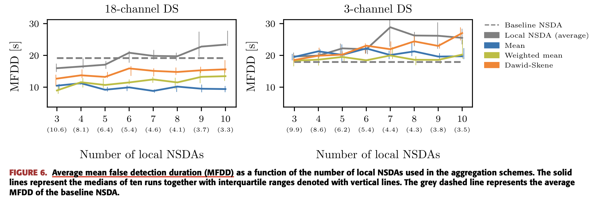
Pasons mainteant aux resultats. Pour évaluer la performance, les auteurs utilisent trois indicateurs clés:

L'AUC (Aire sous la courbe) : C'est la performance globale du modèle.
Le SDR (Taux de détection) : C'est la sensibilité : est-ce que le modèle détecte bien toutes les crises ?
Le FD/h (Faux positifs par heure) : C'est la spécificité : est-ce que le modèle évite les fausses alertes ?

Analysons maintenant les courbes (L'effet du nombre d'hôpitaux). Regardez l'axe horizontal : il va de 3 à 10. Cela représente le nombre d'institutions simulées. C'est un point crucial : plus on va vers la droite, plus on divise les données. Chaque hôpital a donc moins de données pour s'entraîner.
Regardez la ligne grise pleine (Local NSDA) : elle chute drastiquement quand on va vers la droite. C'est logique : isolés et avec peu de données, les modèles locaux deviennent mauvais.
En revanche, regardez les lignes colorées (nos méthodes d'agrégation) : elles restent stables et proches de la Baseline, même quand les modèles locaux échouent.

Conclusion sur la meilleure méthode : Cela dépend de la qualité des données.
Sur les données riches (18 canaux), la méthode Dawid-Skene (en orange) est excellente et égale la Baseline.
Mais sur les données difficiles (3 canaux - graphes du bas), c'est la Moyenne Pondérée (en vert) qui offre le meilleur compromis, car elle est plus robuste quand les modèles individuels sont faibles. »
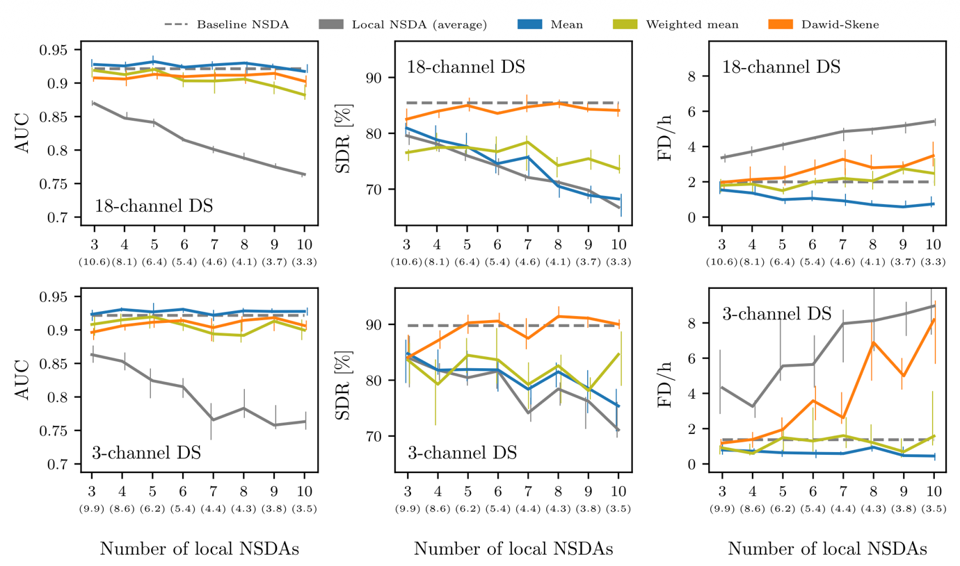
10) Conclusion et discussion critique
Pour finir, la contribution principale de cet article est d’avoir démontré que l’apprentissage ensembliste perme de ne jamais partager les données brutes entre institutions tout en fournisant des performances quasiment égales à un modèle global. Cela nous permet de respecter les lois de protection des donnes comme la RGPD et HIPAA par exemple.
Les chercheurs ont identifié que la methode d’agrégation par Dawid–Skene est très performante (dans le cas de 18 canaux), mais moins interprétable et plus sensible aux détecteurs de mauvaise qualité si on le compare avec la methode d’aggregation de moyenne pondere qui est plus robuste pour pour filtrer les modèles qui génèrent beaucoup de fausses alertes.
Eventuelement, les resultats ne sont pas mauvais mais il fau rester prudents. C’est probable que les 3 canaux d’information seront insuffisant quand on prend en compte les différences de matériel d'acquisition et les populations hétérogènes
Pour conclure, le partage des prédictions et des modèles, plutôt que des données sensibles, favorise des collaborations cliniques et permet d'améliorer la détection automatisée des crises néonatales tout en garantissant la confidentialité des patients.

